Influência da moda do cangaço da época de Lampião e Maria bonita na produção de moda de atuais estilistas brasileiros
Joice Vieira dos Santos (UEM - Cianorte)
Franciele Menegucci (UEM - Cianorte)
Introdução
De acordo com a escritora, pesquisadora e historiadora Rodrigues (2012), Virgolino Ferreira da Silva, mais conhecido como Lampião, foi poeta, estilista e pode ser considerado um dos primeiros ‘metrossexuais’ de Pernambuco (ainda que este termo tenha sido usado somente em 1994). Ele “carregava sua própria arte”: esse termo exemplifica sua habilidade de criação com relação às roupas e acessórios que ele e seu grupo usavam, exibindo, assim, sua arte a todo o momento e em todo lugar (MELLO, 2012).
Antes de suas roupas serem costuradas, Lampião as desenhava para ter um melhor desempenho na confecção. Em suas viagens, ele carregava uma máquina de mão (provavelmente roubada da elite local) para confeccionar, consertar e bordar suas roupas e acessórios. Excelente bordador, ele utilizava o bordado como uma atividade de higiene mental (MELLO, 2012).
Maria Gomes de Oliveira, mais conhecida como Maria Bonita, foi a primeira mulher a entrar para o grupo de cangaceiros. Caracterizada pelo uso exagerado de fivelas coloridas no cabelo, adornos em ouro e o lenço de seda amarrado no pescoço, mesmo no calor nordestino, ela influenciou e ainda influencia na moda brasileira. Lampião também teve participação na personalidade de Maria Bonita, uma vez que, constantemente, era ele quem escolhia e adornava suas roupas e acessórios (PACHECO, 2012).
Estilistas brasileiros como Alexandre Herchcovitch, Amir Slama, Zuzu Angel, Arnaldo Ventura etc. fazem o uso de influências da moda do cangaço de Lampião e Maria Bonita em suas produções de moda. O uso de cores terrosas e fibras sertanejas é o que mais aparece em suas coleções, além de utilizarem chapéus, joias, artigos de couro, signos etc. inspirados na cultura de Lampião e da época.

Fundamentação teórica
Moda de Lampião e Maria Bonita
De acordo com Mello (2012), a estética do cangaço não é uma criação de Virgolino, mas sim uma mistura de influências europeias com a indumentária dos coronéis da elite nordestina da época. Já conforme Suassuna (2012), essa estética seria o resultado da confluência da vestimenta do vaqueiro nordestino com a dos soldados milicianos. A mistura de fragmentos de vestimentas e culturas dispersas resulta em uma estética única e inconfundível, característica dos cangaceiros.
A indumentária do cangaço era ostentosa, imponente, colorida, repleta de símbolos religiosos e ornamentos, o que destoava muito das vestes simples do humilde povo sertanejo. O vestuário dos cangaceiros era grandioso e intimidador, e, segundo Mello (2012), seu impacto estético, “poderia ser comparado ao do samurai japonês ou ao do cavaleiro medieval europeu, pela sua grandiosidade e imponência”.
O uso de tecidos específicos, como a sarja, e de artigos em couro, principalmente o de bode, usado somente nos acessórios, mostrava o domínio e a prática que Lampião tinha ao manusear tais materiais, usados com a finalidade de proteger-se dos espinhos da caatinga (PACHECO, 2012). Sementes de Santa Maria, olho-de-boi, entre outras, ganham novas funções nas mãos de Lampião, bem como calças de brim, lenços de seda vermelhos, chapéus enfeitados com cruzes e sementes, formando o ‘Signo de Salomão’, medalhas com santos estampados, patuás (amuleto usado no pescoço), fitas, estrelas, botões de madrepérola, ilhoses coloridos, alpercatas de rabicho, bornais (serviam para transportar alimentos, munições, roupas etc.) e joias.
Maria Bonita foi de grande relevância na indumentária do cangaço. Com seus vestidos geométricos, lenços no pescoço, inúmeras fivelas e adornos no cabelo, joias e muito ouro em sua vestimenta, ganhava espaço e grande admiração por todos do grupo, principalmente de seu companheiro Virgolino.
Com uma indumentária repleta de símbolos com significados religiosos, Lampião acreditava ter o ‘corpo fechado’, devido à sua devoção ao Padre Cícero e ao uso de medalhas, amuletos e símbolos espalhados por sua vestimenta. Assim, o grupo de cangaceiros de Lampião amedrontava e cativava as pessoas, devido às justiças e injustiças cometidas pelo bando.
Seguem algumas imagens (Imagem 01, 02, 03 e 04) do livro Estrelas de couro: a estética do cangaço, de Frederico Pernambucano de Mello.

Imagem 01 - Maria Bonita, 1936.  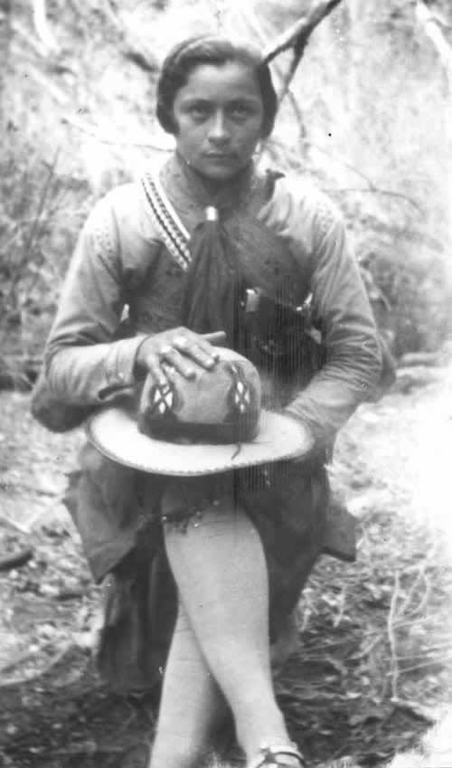  Fonte: foto B. Abrahão, Aba-Film, Família Ferreira Nunes. | Imagem 02 – Lampião Costurando, 1936  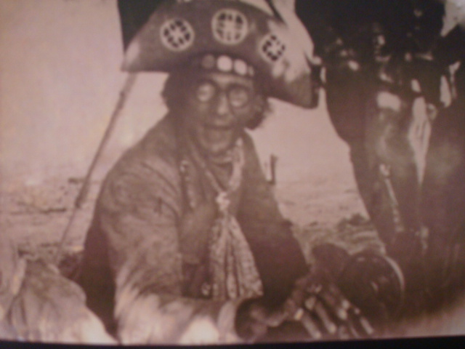  Fonte: postal da coleção Pernambucano de Mello - Foto B. Abrahão, Aba-Film, Família Ferreira Nunes.
Imagem 03 - Maria Bonita: vestido de batalha, 1938.  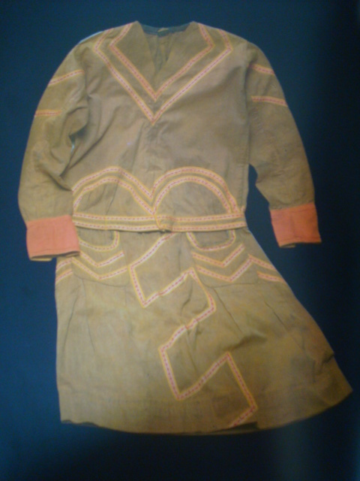  Fonte: Maria Bonita - Coleção Pernambucano de Mello. Foto: Valentino Fialdini | Imagem 04 - Maria Bonita: risca de giz, galão e fecho ecler na cava do decote, 1938. 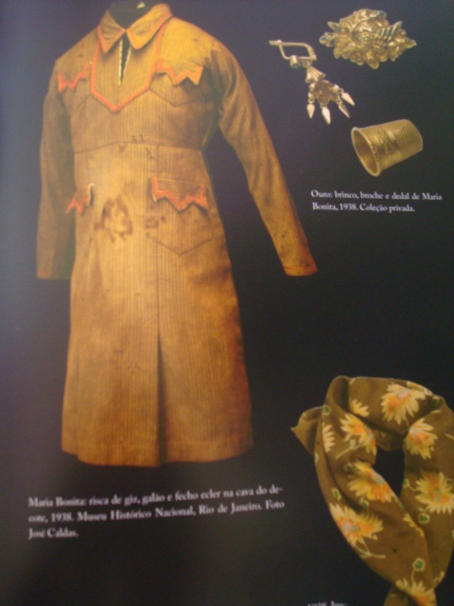  Fonte: Museu Histórico Nacional, Rio de Janeiro. Foto: José Caldas

Análise de imagens evidenciando as influências da moda do cangaço na produção de moda de atuais estilistas brasileiros
Diversos estilistas, não somente brasileiros, foram influenciados pela moda de Lampião e Maria Bonita. A renomada estilista mineira Zuleika de Souza Netto, mais conhecida como Zuzu Angel, é uma delas. Não somente coleções como também sua grife, nomeada de Maria Bonita, foi inspirada na mesma e na cultura do cangaço. A imagem 05 deixa clara essa influência: o chapéu com a testeira adornada (muito característico em todos do bando), os artigos em couro (como o cinto, adornado com medalhas e pedrarias, formando o Signo de Salomão), as botas, o jogo de bornais, as cabaças, o macacão geométrico e estampado (lembrando as roupas de Maria Bonita) e o Lampião em boneco segurado pela modelo não deixam dúvidas de sua influência.

Imagem 05 - modelo com macacão da coleção inspirada em Maria Bonita
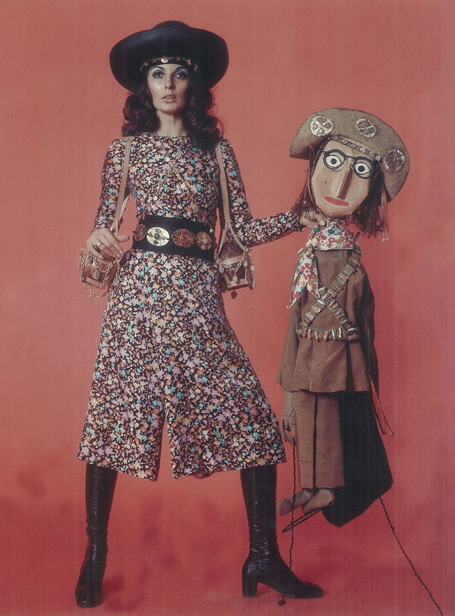
Fonte: Acervo Instituto Zuzu Angel.

A Cori apresentou em sua coleção de primavera/verão 2007/08, desenvolvida por Alexandre Herchcovitch, roupas inspiradas em Lampião e Maria Bonita, deixando notável sua influência por meio de artigos em couro usados em cintos, perneiras e até mesmo em roupas inteiras, como o collant na imagem 07. O lenço no pescoço usado pela modelo da imagem 06 também é inspirado em Maria Bonita. As cores terrosas também indicam a influência do cangaço.

Imagem 06 Imagem 07
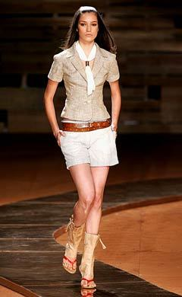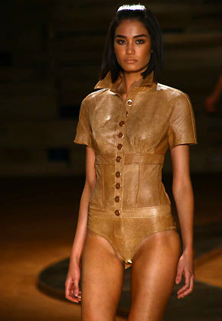
Fonte: Desfile da Cori Verão 2007/08 (Alexandre Schneider/UOL)

O estilista Amir Slama apresenta em sua coleção de verão 2006 da marca Rosa Chá, influências do cangaço. Os biquínis das imagens 08 e 09, em tons crus, típicos do nordeste brasileiro, apresentam amarrações, recortes e detalhes que remetem à indumentária do cangaço. Na parte inferior do biquíni da imagem 09 e na parte superior do biquíni da imagem 08 notam-se detalhes que simulam cartucheiras. Na parte inferior do biquíni da imagem 08, percebe-se o uso de signos, típicos dos cangaceiros, e de um recorte que lembra a aba do chapéu de Lampião. Na parte superior do biquíni da imagem 09 a amarração remete ao lenço que Maria Bonita costumava usar.

Imagem 08 Imagem 09
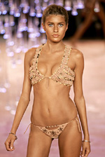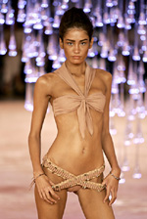
Fonte: Desfile Rosa Chá verão 2006 (Márcio Madeira/infonet)

Arnaldo Ventura trás uma clara importação da estética do cangaço para a moda contemporânea. Apesar do corte diferenciado, desconstruído e sofisticado, há referências ao vestuário de Lampião e seu bando, como nos cintos com cabeça de gado, referencia ao ambiente local (imagens 10 e 12), no chapéu e nos óculos, parecidos com os de Lampião (imagens 10 e 12), nas bolsas laterais, lembrando o uso de bornais e cabaças (imagens 11 e 12), e nas texturas e dobras usadas nos ombros e na alça da bolsa, que se assemelham a cartucheiras (imagens 10 e 11), além do pequeno lampião carregado pelos modelos das imagens 10 e 11, fazendo uma referência metafórica ao personagem.

Imagem 10 Imagem 11 Imagem 12
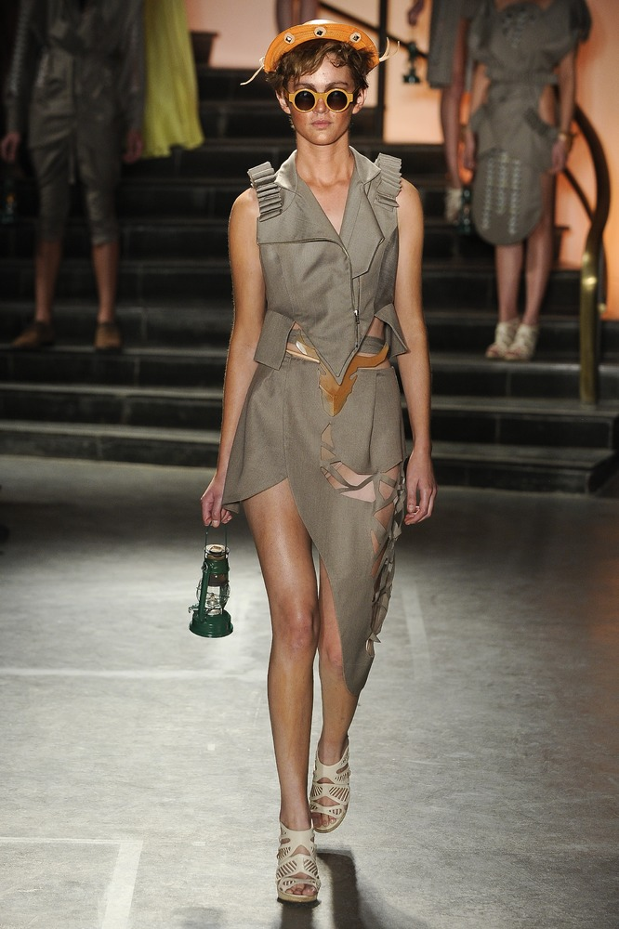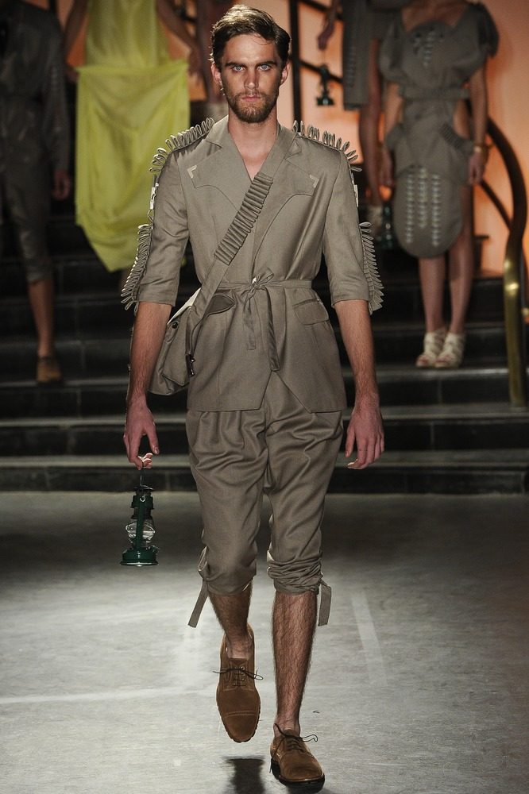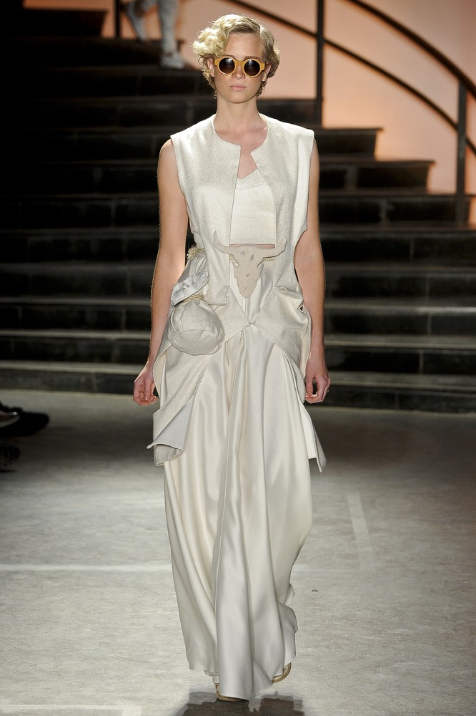
Fonte: Desfile Casa de Criadores verão 2012 (Alexandre Schneider/Júlia Guglielmetti/UOL)

Considerações finais
É evidente que há diversas influências do cangaço da época de Lampião e Maria Bonita em diferentes vertentes de nossa cultura, inclusive na moda. Há estilistas brasileiros que se apropriam dessas influências para a criação de suas coleções sazonais, como ficou evidenciado na coleção da marca Cori, da grife Maria Bonita, Rosa Chá e Arnaldo Ventura.
A indumentária dos cangaceiros importou características tanto sertanejas quanto europeias, o que resultou em uma estética única e marcante. Virgolino, uma figura tão importante na cultura brasileira, confeccionava seus próprios trajes, se preocupando com aspectos tanto funcionais quanto estéticos. A imagem de seu bando em seus imponentes trajes se perpetuou no imaginário popular, sendo um símbolo da cultura nordestina.
Tendo em vista estes fatos chega-se a conclusão de que, devido à singularidade da moda característica de Lampião e Maria Bonita e à importância do cangaço para a cultura brasileira, essa indumentária torna-se um vasto material de pesquisa, inspiração e criação para os atuais profissionais de moda.

REFERÊNCIAS
GRAZIELA. Zuzu Angel. 2012. Disponível em: <http://entrerendasebabados.blogspot.com.br/2012/10/zuzu-angel.html>. Acesso em: 22 nov. 2012.

MACIEL, Carlos. Lampião a moda e o cangaço. 2012. Disponível em: <http://especiais.ne10.uol.com.br/lampião/index.htmal>. Acesso em: 18 out. 2012.

MELLO, Frederico Pernambucano de. Estrelas de couro: a estética do cangaço. 2. Ed. São Paulo: Escrituras, 2012.

MELLO, Frederico Pernambucano de. Quem foi Lampião. Recife; Zurich: Stahli, 1993.

OLIVEIROS, Ricardo. Fora de moda. 2007. Disponível em: <http://forademoda.wordpress.com/2007/07/18/divorcio-amigavel-cori-e-herchcovitch/>. Acesso em: 22 nov. 2012.

ROSA Chá vai para o cangaço. 2005. Disponível em: <http://www.infonet.com.br/noticias/ler.asp?id=39095>. Acesso em: 30 mai. 2013.

VASONE, Carolina. Casa de Criadores – Verão 2012: Arnaldo Ventura faz interpretação de Maria Bonita e Lampião e se destaca na 2ª noite de Criadores. 2011. Disponível em: <http://mulher.uol.com.br/moda/noticias/redacao/2011/06/10/arnaldo-ventura-faz-interpretacao-de-maria-bonita-e-lampiao-e-se-destaca-na-2-noite-de-criadores.htm>. Acesso em: 30 mai. 2013.

